**基于STC89C51和LCD1602的简单计算器报告**

**1.作品用到的模块及管脚：**

如图：

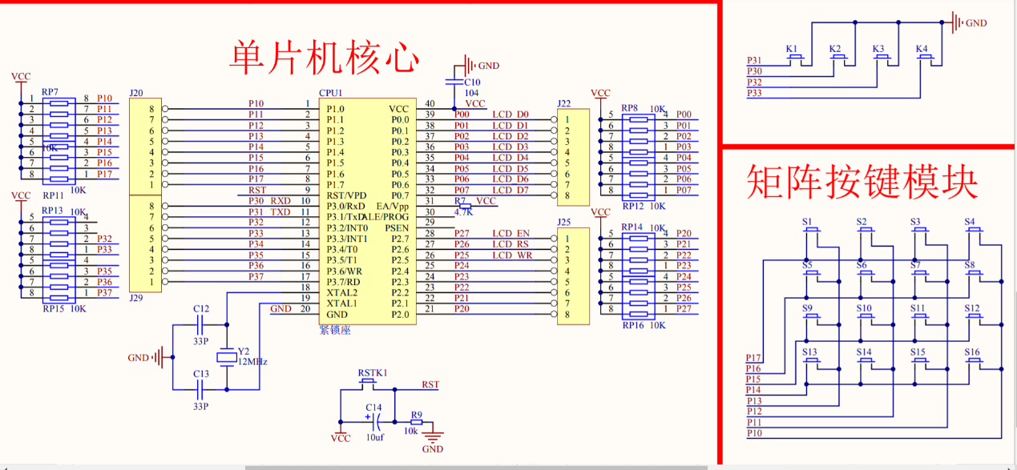

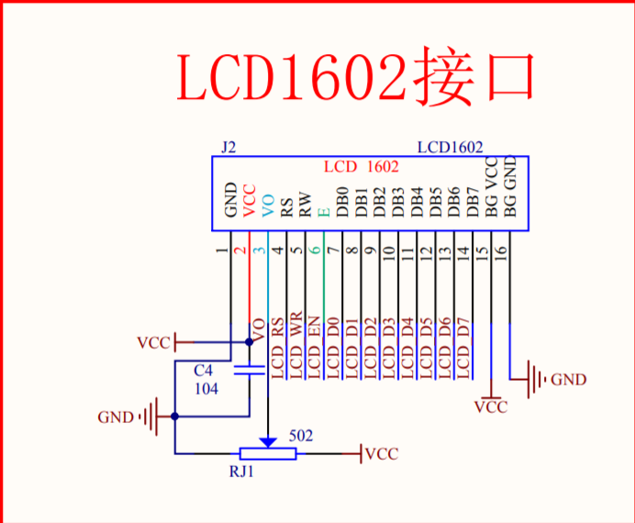

**2.作品功能介绍：**

通过矩阵键盘来控制输入，在LCD1602中输出输入数字及符号以及计算结果。实现计算器的基本功能如加减乘除，退格删除及清零。下表为矩阵键盘的键值表：

|  |  |  |  |
| --- | --- | --- | --- |
| 1 | 2 | 3 | + |
| 4 | 5 | 6 | - |
| 7 | 8 | 9 | * |
| 退格/清零 | 0 | = | / |

由于定义的是unsigned int，因此最大计算结果不能超过65535，且未考虑负数结果。

**3.简述任务的完成：**

2021-1-26

编写程序，烧录运行，成功。